Сессия 4
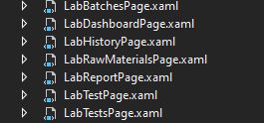
Рисунок 1 – структура проекта для лаборанта

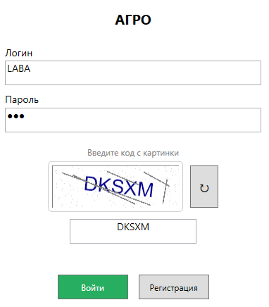
Рисунок 2 – Вход под лаборантом

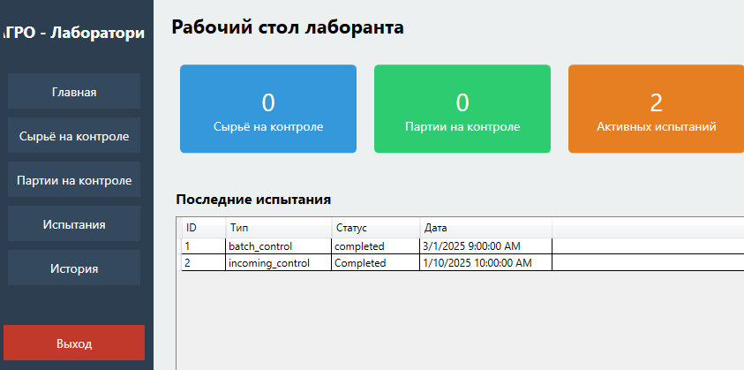
Рисунок 3 – Главное окно лаборанта
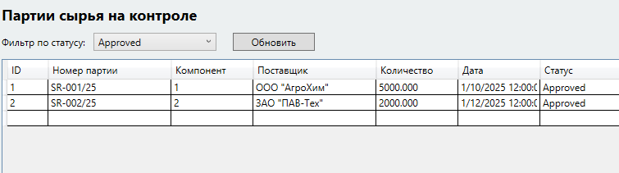
Рисунок 4 – Окно партии сырья

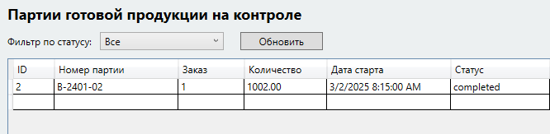
Рисунок 5 – Готовая продукция

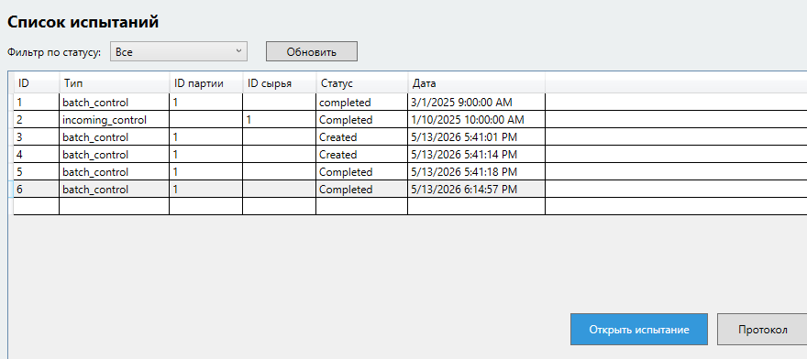
Рисунок 6 – Список испытаний партии

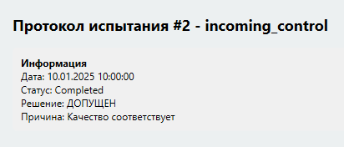
Рисунок 7 – Отчёт испытания

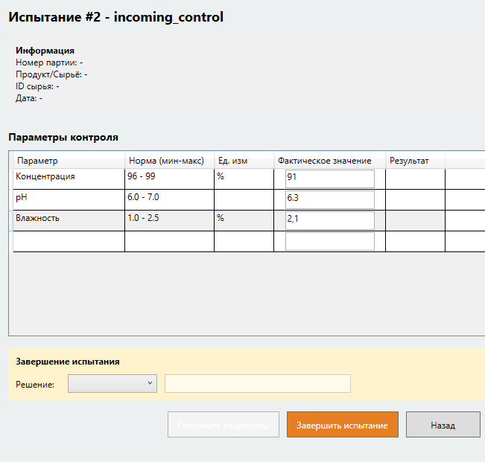
Рисунок 8 – Открытие испытания
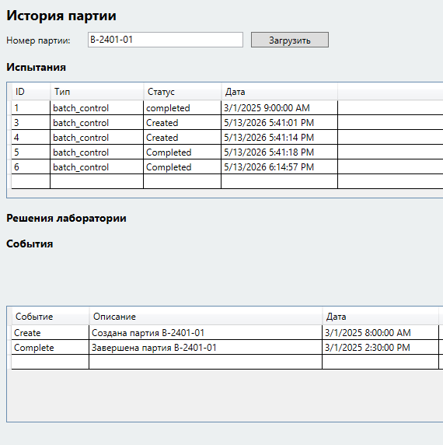
Рисунок 9 – Просмотр истории у партии

